*Приложение 1*

**Ф. И. ученика __________________________**

**Бланк ответов: Оценка _______________**

|  |  |  |  |  |  |
| --- | --- | --- | --- | --- | --- |
|  | А1 | А2 | А3 | А4 | А5 |
| А |  |  |  |  |  |
| Б |  |  |  |  |  |
| В |  |  |  |  |  |

Проверочный тест по теме: « Квадратичная функция »

**ВАРИАНТ № 1.**

**А1**. Какие из данных функций являются квадратичными:

1) у = 5х2 – 3; 2) у = - х3 + 2х2; 3) у = - х2 + 3х – 5; 4) у = -  + х; 5) у = 2х – 7.

А) 1, 2, 3; Б) 2, 4, 5; В) 1, 3, 4.

**А2.** Определить какие из точек А ( 2; 4 ), В ( 2; - 4 ), С ( - 2; 4 ) , D ( - 2; - 4 ) принадлежат графику функции у = - х2 .

А) А и В; Б ) В и D; B) A и С.

**А3**. Найдите координаты вершины параболы у = х 2 +2х.

А) ( - 1; 1 ), Б) ( - 1; - 1 ); В) ( 1; - 1 ).

**А4**. Записать уравнение оси параболы, если она задана уравнением у = х2 – 6х + 9.

А) х = 3; Б) х = - 3; В) х = 9.

**А5.** Отметьте рисунок, на котором изображен график квадратичной функции.

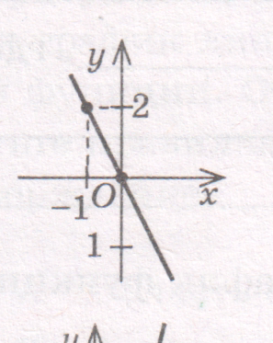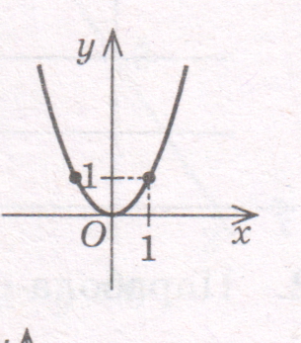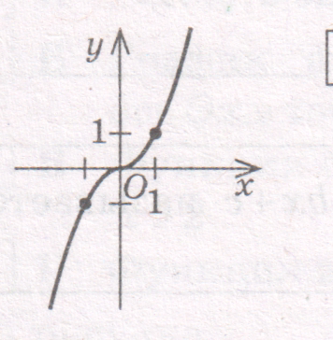

**А) Б) В)**

**Ф. И. ученика __________________________**

**Бланк ответов: Оценка:____________**

|  |  |  |  |  |  |
| --- | --- | --- | --- | --- | --- |
|  | А1 | А2 | А3 | А4 | А5 |
| А |  |  |  |  |  |
| Б |  |  |  |  |  |
| В |  |  |  |  |  |

Проверочный тест по теме: « Квадратичная функция ».

**ВАРИАНТ № 2.**

**А1**. Какие из данных функций являются квадратичными:

1) у = + 2; 2) у = - 1,5х2 + х; 3) у =2х4 – х2; 4) у = - - 1; 5) у = х2 + х – 1.

А) 1, 2, 3; Б) 2, 4, 5; В) 3, 4, 5.

**А2.** Определить какие из точек А (4; 8), В (4; - 8), С (- 4; 8 ) , D (- 4; - 8 ) принадлежат графику функции у =  х2 .

А) А и В; Б ) А и С ; B) D и С.

**А3**. Найдите координаты вершины параболы у = 3 х2 -12х+1 1.

А) ( -2; 1 ), Б) ( 6; - 3 ); В) ( 2 ; - 1 ).

**А4**. Записать уравнение оси параболы, если она задана уравнением у = х2 + 4х + 4. А) х = 2; Б) х = -2; В) х = 4.

**А5.** Отметьте рисунок, на котором изображен график квадратичной функции.

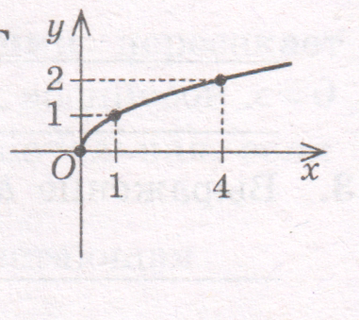

**А) Б) В)**